الرياضيات

الثاني الأساسي

ىت

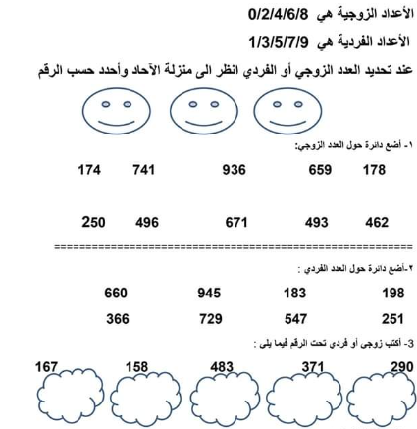
أكتب الاعداد الزوجية المتتالية :-
342
220

أكتب الاعداد الفردية المتتالية :-
971
823

المعلمة :- رزان حتر

